俄初山景区基础设施建设工程行洪论证报告编制与排水设计
专项方案询价函
各供应商：
根据相关法律法规及《生产经营项目外部供应采购管理办法》规定，现俄初山景区基础设施建设工程需进行行洪论证报告编制与排水设计专项方案服务进行询价采购，现将有关事项说明如下：
- 项目概况
（一）、项目名称：俄初山景区基础设施建设工程行洪论证报告编制与排水设计专项方案；
（二）、项目地点：稻城县；
（三）、工作内容：
（1）2#弃土场行洪论证与河势稳定评价报告编制工作；
（2）3#弃土场行洪论证与河势稳定评价报告编制工作；
（3）2#弃土场排水设计专项方案；
（4）3#弃土场排水设计专项方案。
- 询价须知
（一）资质：具有在中华人民共和国注册、具备独立企业法人资格或事业法人资格，并具备有效的营业执照或事业单位法人证书、基本账户开户许可证或基本账户存款信息。具备工程设计行业水利行业（河道整治、城市防洪）专业乙级及以上资质；
（二）业绩：具有至少一个近三年（2019年1月1日至投标截止日）建设工程行洪论证和河势稳定评价项目业绩和一个涉河项目设计业绩；
（三）人员：项目负责人为水利行业高级工程师；
（四）工期：收到工作通知单后45天内提交送审稿；
（五）最高限价：28.00万元
（六）供应商报价函须经供应商法定代表人或其授权代表签字并加盖单位公章。①如为授权代表签署，则须附法定代表人授权委托书、法定代表人和授权委托人的身份证复印件；②如为法定代表人签署，则须附法定代表人证明和身份证复印件。
（七）报价函须注明供应商单位全称及报价时间，格式参见附件2，提供纸质版一份及电子版（U盘，盖章扫描件），上述材料需胶装并逐页加盖公章后密封（密封包装外壳上应注明报价项目名称并加盖密封章），请于2022年 1 月 19 日上午10：00前密封报送我公司， 10：00 现场组织开标。联系人：李先生，电话：17721960821，递交地址：成都市太升北路35号C区6楼会议室。
（八）有以下情形之一的报价函均为无效报价。
1、未按要求签署、盖章、装订和密封的报价函；
2、未进入我公司外部供应项目合格供应商目录的供应商报价；
3、超过最高限价的报价；
4、未在规定时间递交至规定地点的报价函；
5、单位负责人为同一人或存在控股、管理关系的不同单位，不得参加同一标段报价，否则，相关投标无效；
6、相关法律法规规定的其他情形等。
（十）在符合采购需求、质量和服务相等的前提下，确定最低报价的供应商为成交供应商。
（十一）重新询价的情形：
1、报价截止时间（同上）按时送达的报价文件不足三家；
2、经评审，有效报价不足三家的，重新采购；
3、中标供应商无故放弃中标，则对该项目重新进行询价采购，同时该供应商将被清退出合格供应商库，禁入期按我公司外部供应采购管理办法执行。
（十二）本项目技术和质量要求，参见附件1中第三条质量和技术要求。

附件 1：《外部供应项目技术要求》
2、报价文件格式

四川省交通勘察设计研究院有限公司
2022年1月14日

附件1
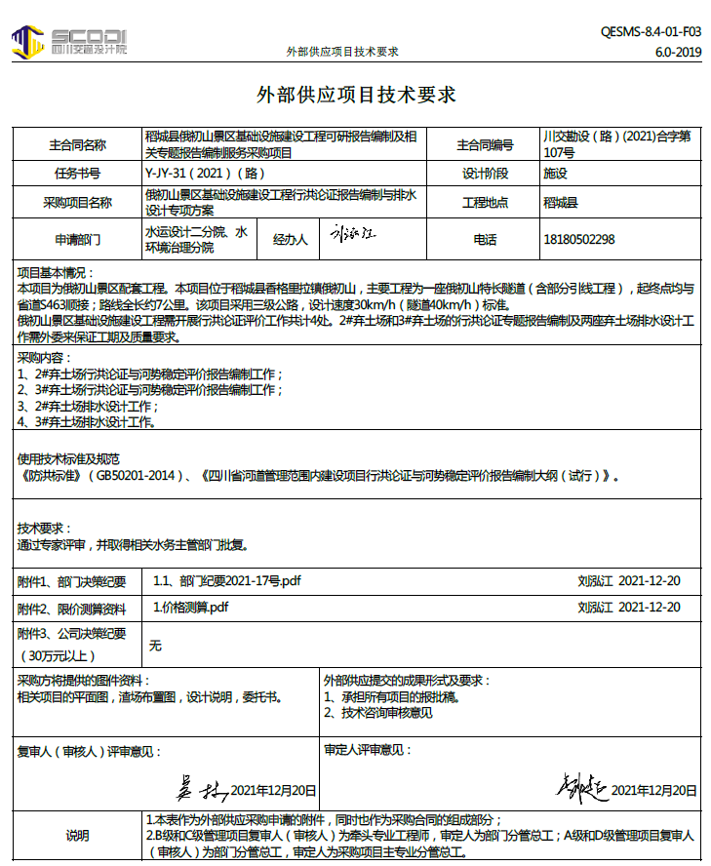
附件2：

俄初山景区基础设施建设工程行洪论证报告编制与排水
设计专项方案

报 价 文 件

报价单位： （盖单位公章）
报价日期： 年 月 日

目录
- 报价函
- 报价人基本情况（营业执照、资质、开户许可证等）
- 授权委托书
- 人员安排
- 业绩证明材料

一、报 价 函
四川省交通勘察设计研究院有限公司：
一、我方已仔细研究了 俄初山景区基础设施建设工程行洪论证报告编制与排水设计专项方案 （项目名称）询价公告及其所有附件的全部内容，在完全理解并严格遵守竞询价文件的各项规定和要求的前提下，我方愿意按约定提供 俄初山景区基础设施建设工程行洪论证报告编制与排水设计专项方案 服务，并按期完成。我方对该项目报价人民币（大写） 元整 （小写： 元）。
二、工期
工期：
三、服务承诺
1、依据贵方的管理目标、技术要求，服从统一安排和现场负责人的统一指挥，接受贵方现场人员的质量安全的管理监督；执行贵方提供的任务书实施要求，确保达到质量、安全标准。
2、加强项目管理，保证在整个项目生产过程中的文明生产、安全生产，做好预防保障措施，一旦出现意外事件，均由我全部负责，与贵方无关。
3、我公司已知悉询价函所列要求，将严格按照询价函要求执行，保证工程质量及安全要求。
4、我公司已知悉询价函及附件中所列明的违约责任，若有违约情况，我公司自愿承担相应责任。
5、我方承诺提供满足本项目要求的人员及设备。
四、联系方式
联系人: 电话

报价单位（单位名称）： （盖单位公章）
法定代表人或授权委托人（签字）
年 月 日

二、报价人基本情况（营业执照、资质、开户许可证等）
（复印件盖鲜章）

三、授权委托书

本人： （姓名）系 （报价人名称）的法定代表人，现授权委托 （身份证号： ）为我单位委托代理人，以本单位的名义参加 的报价活动。代理人在报价活动过程中所签署的一切文件和处理与之有关的一切事务，我方均予以承认，其法律后果由我方承担。
代理人无转委托权。特此委托。委托期限：从本授权委托书签署之日起至报价有效期截止。
附：法定代表人和授权代理人身份证复印件。

报价人： （盖章）

法定代表人（签字）：

委托代理人（签字）：

年 月 日

注：此页仅适用于法定代表人委托委托代理人报价时；法定代表人自行报价不附此页。

四、人员安排
类别 | 职务 | 姓名 | 职称 | 常住地
（附满足询价函要求人员的职称证书、身份证及注册证（如有））

五、业绩证明材料

